Муниципальное автономное дошкольное образовательное учреждение
Детский сад комбинированного вида №25 «Калинка»

КОНСПЕКТ
ОРГАНИЗОВАННОЙ
ДЕЯТЕЛЬНОСТИ В ОБРАЗОВАТЕЛЬНЫХ
ОБЛАСТЯХ: «МУЗЫКА» , «ЗДОРОВЬЕ»

ТЕМА: «ВРЕМЕНА ГОДА».
СТАРШАЯ ГРУППА

Проведено:
Музыкальным руководителем: Алексеевой Л.В.
Воспитателями: Давыдовой Т.М
Головешкиной Т.Н.

2014г.
Программное содержание:
Формировать навыки культуры слушания музыки;
формировать чувство коллективизма;
развивать у детей интерес и любовь к музыке, музыкальную отзывчивость на неё;
развивать речь детей, обогащая словарный запас;
развивать быстроту, ловкость, внимание.
Воспитывать чувство коллективизма через приобщение к играм,
танцам, играм, стихотворениям;
воспитывать творческий и вкус и воображение.
Вызывать радостное настроение.
Обогащать духовный мир детей
Приобщать к здоровому образу жизни.

Звучит музыка . дети входят в зал, садятся на стулья.
( В оформлении зала присутствуют мотивы четырех времен года:
зимы, весны, лета, осени.)

Вед: Сегодня мы с вами совершим увлекательное путешествие по
временам года. Перед нами промелькнут четыре времени года-
Зима и Лето, Осень и Весна.
-Сменяют гости за окном одна другую,
А потом все говорят, что год прошел,
С собою месяцы увел.

Звучит музыка «В гостях у сказки» .
Вед: Начинается год,
Кто же первым к нам придет?
Отгадайте загадку:
- Замела она дорожки,
Снег насыпала в ладошки.
Запорошила дома,
То волшебница …………(ЗИМА).
Вед: Пришли морозные деньки,
Зима зовет играть в снежки.
На саночках кататься,
В сугробах кувыркаться.
Дети исполняют песню «Кабы не было Зимы» муз. Шаинского. 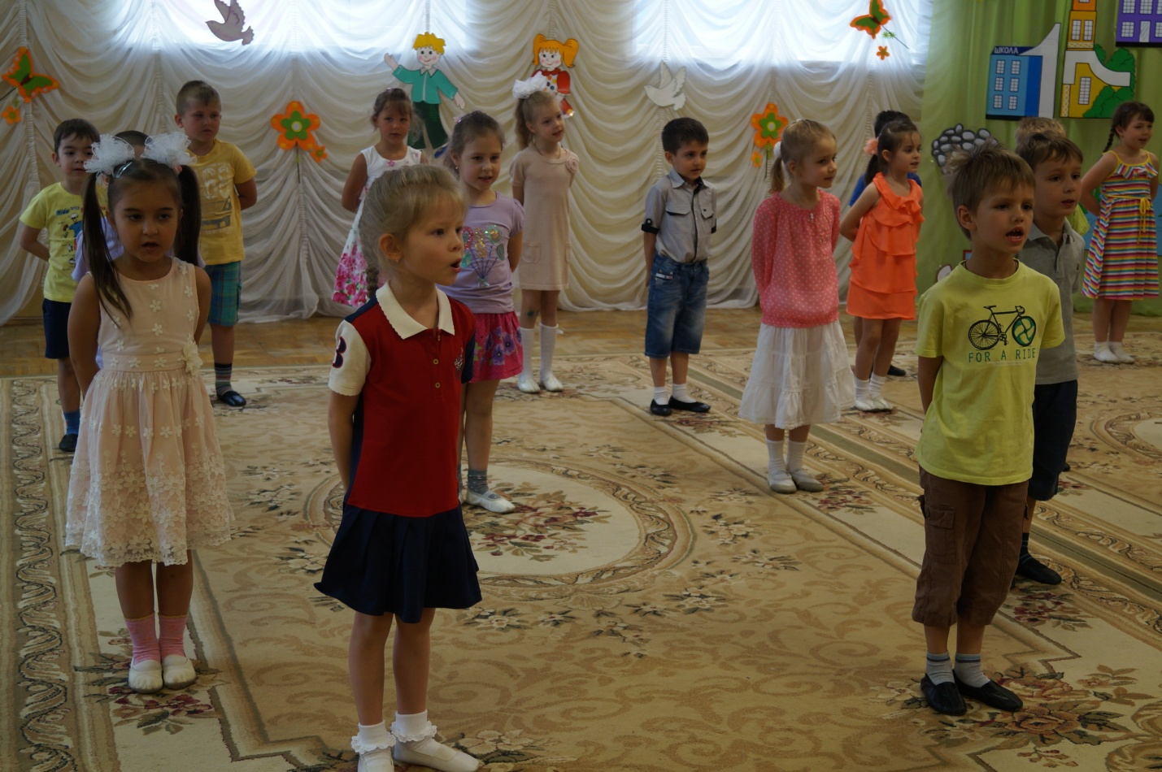

Выходит группа детей:
Реб: Белый снег пушистый в воздухе кружится,
И на землю тихо падает, ложиться.
Реб: И под утро снегом поле забелело,
Точно пеленою все его одело.
Реб: Стали дни короче, солнце светит мало.
Вот пришли морозы, и Зима настала.

Проводится игра «Ледяная фигура замри». 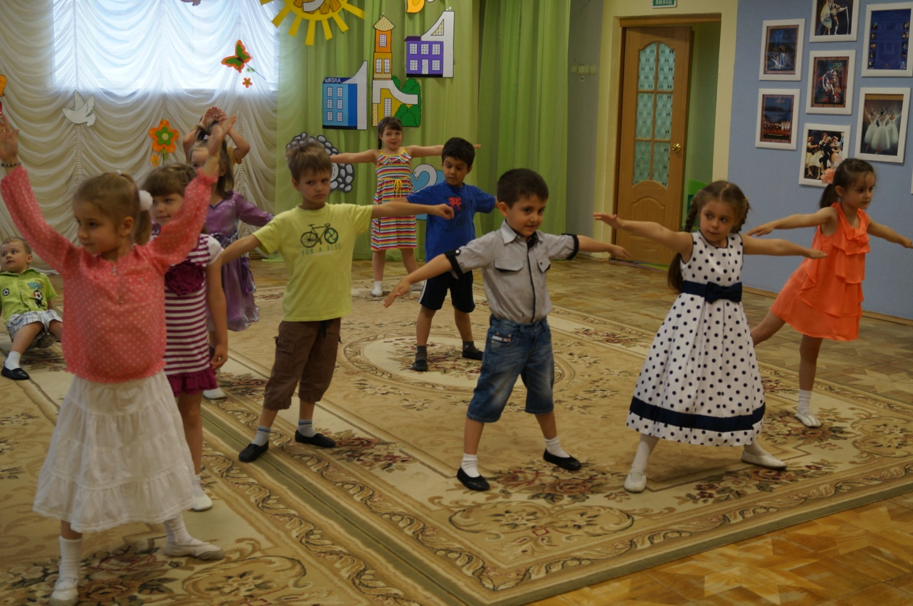
Вед: Окончен бал! Зиме пора!
Другая гостья у двора!
Чей теперь настал черед?
Какая гостья к нам придет?
-Дети, отгадайте загадку:
-Весело смеется, ручейками вьется,
Света, радости полна.
То красавица …….(ВЕСНА).
Вед: К нам Весна пришла во двор,
Вместе с нею – птичий хор.
С нею – солнце и тепло,
Все согрелось, ожило.

Дети исполняют песню «Ручеек» муз. Девочкиной.
Реб: К нам опять Весна вернулась,
Вся природа улыбнулась.
Дождь весенний застучал,
Очень он по нас скучал.
Под дождем мы пробежимся,
И намокнуть не боимся.

Игра – «Не замочи ноги». 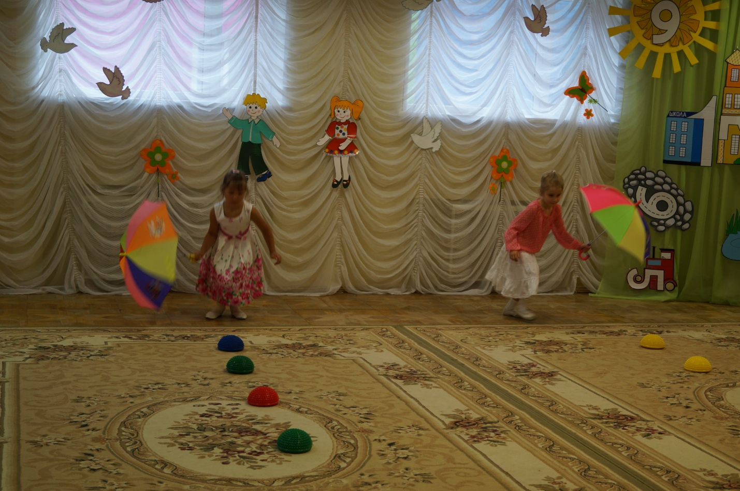
Вед: Весна закончила дела, и потихонечку ушла,
Продолжается год.
Кто же к нам сейчас придет?
Отгадайте загадку:
- Природа зеленью одета, много солнечного света.
Все кругом теплом согрето,
Это озорное ……..(ЛЕТО).
Реб: Здравствуй, лето! Здравствуй, Лето!
Ярким солнышком согрето!
В лес зеленый побежим, на поляне полежим.
Здравствуй, белая ромашка,
Здравствуй, розовая кашка!
Снова Лето к нам пришло,
Это очень хорошо!

Дети исполняют песню «Про лягушек и комара» муз. Филиппенко. 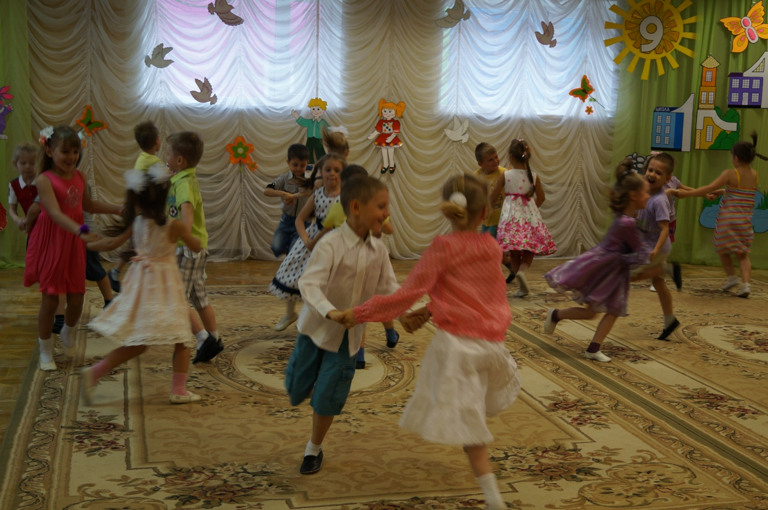
Вед: Ребята, я вам загадаю загадки о лете, отгадайте их.
- Ласковое, доброе,
А глядеть на себя не велит. (Солнце).
- Домовитая хозяйка пролетает над лужайкой.
Похлопочет над цветком, -он поделится медком! (Пчелка).
Вед: Что за чудо красота, - расписные ворота.
Показались на пути, в них не въехать, не пройти. (Радуга)
Вед: Молодцы, ребята.
Лето – время отдыха. Вот и мы с вами отдохнем!

Дети исполняют музыкальную композицию - «Кузнечик»
муз. Шаинского.
Вед: Промелькнуло озорное лето,
Наступает осени черед.
К нам она приходит незаметно,
Скоро, скоро завершится год.
Вот и наступила осень золотая,
Листья пожелтевшие тихо опадают.
Птицы собираются стаями в лесах,
Солнца луч последний тает в небесах!

Дети исполняют песню «Урожайная»и муз. Филиппенко. 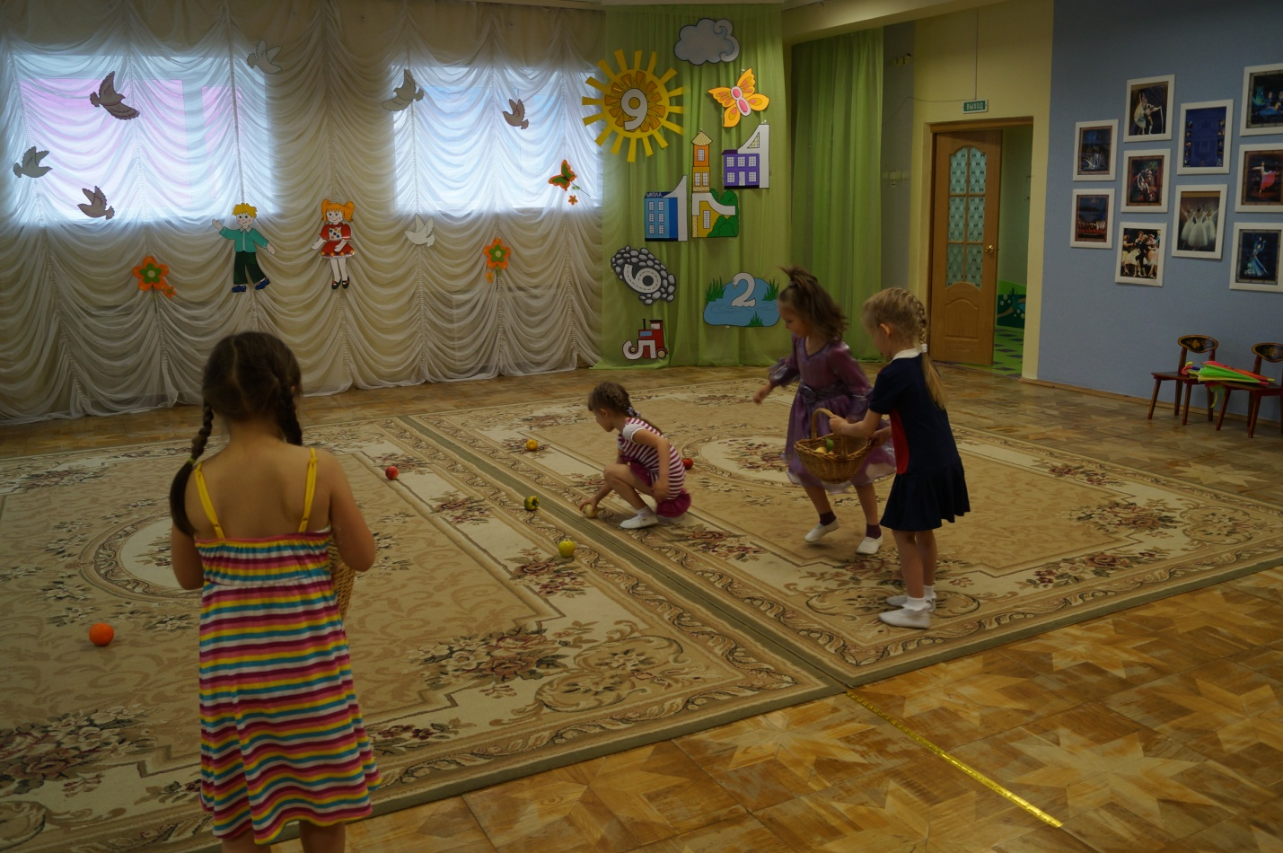
Выходит группа детей:
Реб: Посмотри, скорей, в окошко,-
И увидишь – листопад.
Листик желтый, листик красный.
Все летят, летят, летят.
Реб: Улетели к югу птицы, и дождинки моросят.
Листик желтый , листик красный –все летят, летят, летят….
Реб: Это осень наступила, и украсила наш сад.
Листик желтый, листик красный – все летят, летят, летят!
Дети исполняют танец с листьями (муз. П. Мориа) 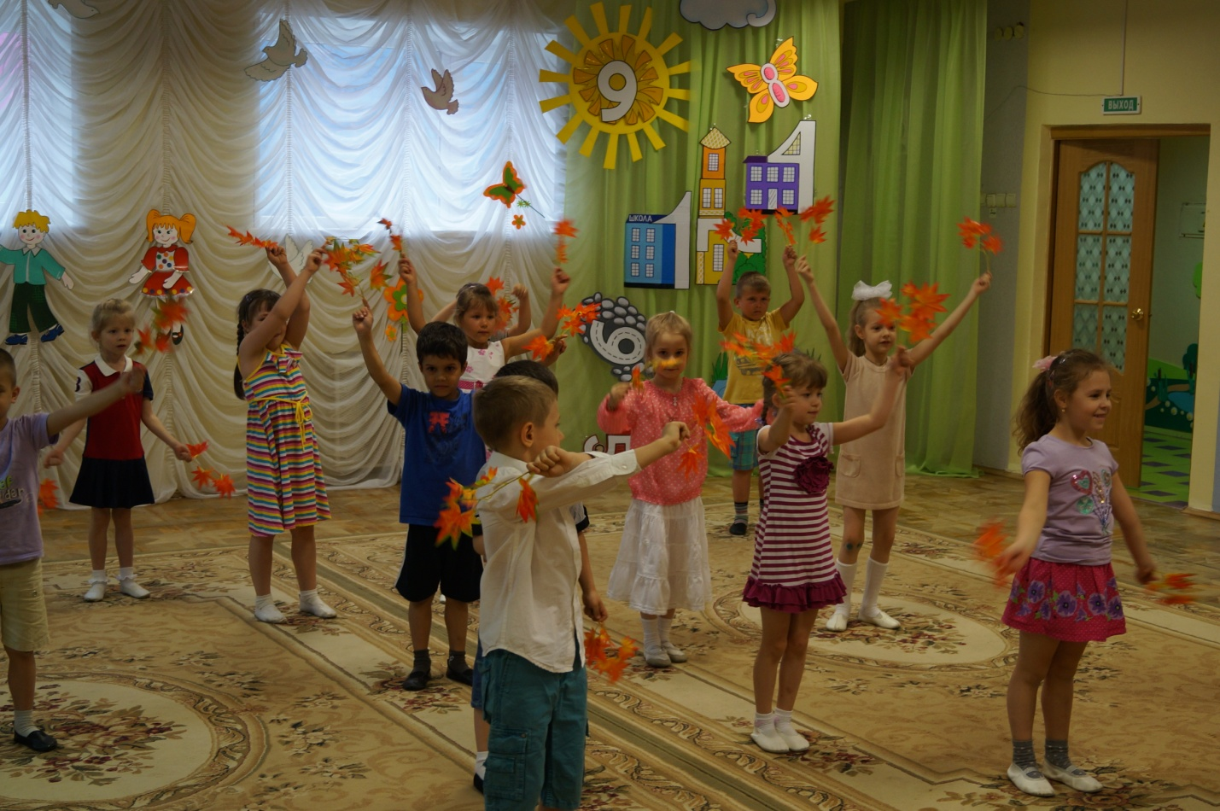
Вед: Путешествие мы завершаем,
Новой встречи ожидаем!
С новыми гостями, с новыми друзьями!

Дети исполняют песню «Песенка друзей» муз. Герчик.

Уход детей.

